OTP读写

1.软件读

Pdata：读起始地址

Temp：读字节数

Rega：读取数据存放地址

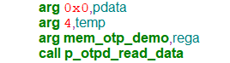

读取otp中四字节数据

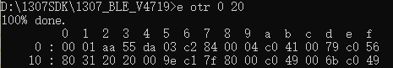

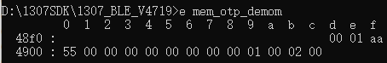

1. 软件写

Temp：写起始地址

Loopcnt：写字节数

Rega：需要写入的数据

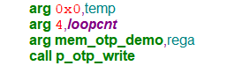

向空片中写入四字节数据

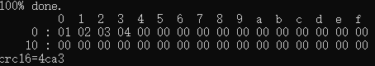

（注：otp可用地址范围为0~0x1fcf，写入数据需在此地址范围内）